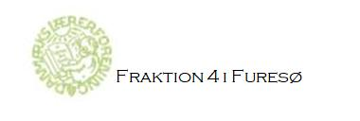

Kære pensionister og efterlønnere

Forhåbentlig har I alle haft en dejlig sommer og klar til den måske, særligt i år, lidt mørkere og koldere årstid…
Vi havde i vores sommerhilsen nævnt, at vi forventede, at vi ville have et arrangement på plads til september. Det er vi af forskellige grunde desværre ikke kommet i hus med.
Til gengæld håber vi at se jer mandag d. 31. oktober. Det bliver nemlig datoen for årsmødet, der denne gang byder på en musikalsk overraskelse – foruden, selvfølgelig, det ’formelle’ møde og hyggelig snak over en bid mad. Så sæt derfor kryds i kalenderen. Der kommer en invitation med foreløbig dagsorden inden længe.
Vi minder også om det kommende arrangement d. 22. november, hvor vi skal til rundvisning i DR Byen. Invitation kommer senere.

På gensyn og mange hilsner fra aktivitetsudvalget

